وزارة التعليم  اعداد فريق عمل  التربية البدنية والصحية |  | 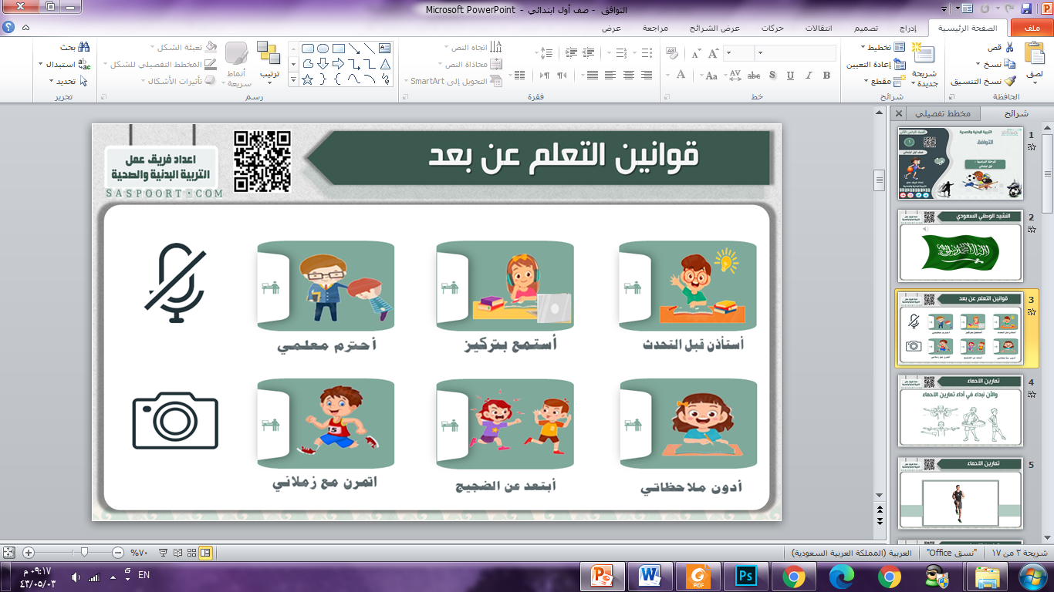
اختبار مادة التربية البدنية والدفاع عن النفس للصف : السادس ابتدائي
ضع علامة ()أمام العبارة الصحيحة وعلامة (×) أمام العبارة الخاطئة :

1ـ يتم تطور القدرة العضلية من خلال تدريبات تحاكي أداء المهارات مثل: الوثب الطويل. ( )
2ـ تتوقف الزيادة في معدل ضربات القلب على شدة المجهود البدني. ( )
3ـ عند كتم الكرة بوجه القدم الخارجي لا تشير رجل الارتكاز إلى اتجاه الكرة. ( )
4ـ تبدأ مهارة تمرير الكرة من وضع الوقوف أماماً الكرة بين الرجلين ورفع الذراعين جانباً أسفل. ( )
5ـ تبدأ مهارة ضرب الكرة بالرأس من وضع الوقوف أماماً. ( )
6ـ في الركلة الحرة يجب أن تكون الكرة متحركة عند لعبها. ( )
7ـ في الإرسال الجانبي تضرب الكرة من الحافة الداخلية. ( )
8ـ في الارسال المعكوس يتجه المضرب أثناء الأرجحة من اليمين إلى الجانب ثم إلى أعلى. ( )
9ـ في الارسال من تحت الذراع تضرب الكرة من الخلف أو من الجانب كي يعطيها دوراناً. ( )
10ـ في الضربة الطائرة المسقطة يتم إسقاط الكرة في منطقة قريبة من الشبكة في ملعب المنافس.

